easyUI

EasyUI的概述

什么是EasyUI
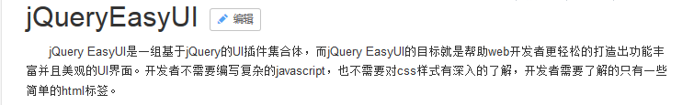

easyUI的适用场景
主要用来布局后台页面

easyUI的入门

创建项目并添加库文件
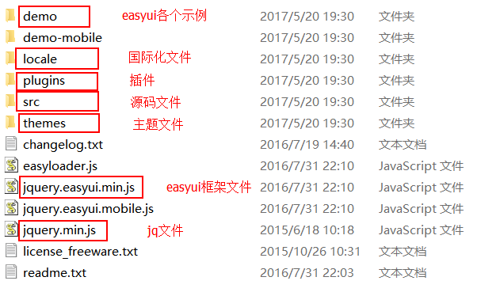

demo: easyui各个小案例
local: easyui的各个国际化文件
plugins: easyUI内置插件
src: easyui用到的源码文件
themes: easyui支持的主题文件

引入相关的JS和CSS
<!-- 引入easyUI的CSS和JS -->
<link rel="stylesheet" type="text/css" ref="../themes/default/easyui.css">
<link rel="stylesheet" type="text/css" href="../themes/icon.css">
<script type="text/javascript" src="../js/jquery.min.js"></script>
<script type="text/javascript" src="../js/jquery.easyui.min.js"></script>

使用EasyUI
- CSS的方式使用

- JS的方式使用
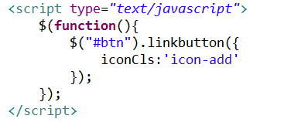

easyUI工作原理
渲染:

渲染:在页面中实现标签<div class="aa">DDDDDD</div>,浏览器识别到标签时,发现标签上引入aa样式,经过分析之后,浏览器将标签处理为最终的一个效果这个过程就是渲染

组件:理解为页面上的各个零部件
easyui各个组件实现原理:
页面加载完毕之后,easyui核心文件获取页面的所有标签,挨个判断,哪些标签的class的值是以"easyui-"开头,easyui主文件获取到easyui-之后的部分,例如以下案例中的linkbutton,easyui调用linkbutton核心文件jquery.linkbutton.js,将当前的元素渲染为linkbutton插件.

EasyUI调用规律（小节）

大部分标签有2种渲染实现方式
1_纯HTML标签实现各个插件
2_HTML标签+JQ代码实现各个插件

easyui组件/插件上支持的内容有:
1_属性(html传统属性,组件特有属性)
2_事件(html传统事件,组件特有事件)
3_方法 (组件自身方法)

组件/插件的调用规律 :
实现组件时,采用标签创建还是标签+代码创建?
如果某个组件实现之后,基本上不会发生变化,用标签的形式.
某些组件创建之后,组件内容参数变化比较多,采用标签+代码

组件

dialog组件
- html方式创建

<!--
iconCls: 为当前窗口设置图标样式
resizable:是否可以调整大小
modal:是否为模态窗口
-->
<div id="dd" class="easyui-dialog" title="My Dialog" style="width:400px;height:200px;"
data-options="iconCls:'icon-save',resizable:true,modal:true">
Dialog Content.
</div>

- JQ方式创建
<body>
<div id="dd">Dialog Content.</div>
</body>
<script>
/*
title:窗口的标题
width:窗口的宽
height:窗口的高
href:窗口的内容来自的路径对应的Servlet中响应回来的
closed:窗口是否是关闭的
*/
$(function(){
$('#dd').dialog({
title: 'My Dialog',
width: 400,
height: 200,
closed: false,
cache: false,
href: 'get_content.php',
modal: true
});

});
</script>

- 测试组件自身的方法：
<!--
测试组件方法的调用: 格式: $("#id").组件名称("组件支持的方法");
-->
<div id="dd" class="easyui-dialog" title="My Dialog" style="width:400px;height:200px;"
data-options="iconCls:'icon-save',resizable:true,modal:false">
Dialog Content.
</div>
<button onclick="fn1()">打开</button>
<button onclick="fn2()">关闭</button>
<button onclick="fn3()">刷新</button>

<script>
$(function(){
function fn1(){
//调用组件上的打开方法
$("#dd").dialog("open");
}
function fn2(){
//调用组件上的关闭方法
$("#dd").dialog("close");
}
function fn3(){
//调用组件上的刷新方法
$("#dd").dialog("refresh","/day45/ServletDemo01");
}
});
</script>

DataGrid组件
- 通过<table>标签创建DataGrid控件。在表格内使用<th>标签定义列。
<!--
测试DataGrid组件的使用
url:向服务器发送请求,希望服务器响应回来一个文件,文件的名称为datagrid_data01.json
fitColumns:true ,是否自适应
singleSelect:true 是否支持单选
-->
<table class="easyui-datagrid" style="width:400px;height:auto"
data-options="url:'datagrid_data01.json',fitColumns:true,singleSelect:true">
<thead>
<tr>
<th data-options="field:'code',width:100">编码</th>
<th data-options="field:'name',width:100">名称</th>
<th data-options="field:'price',width:100,align:'right'">价格</th>
</tr>
</thead>
</table>

- 使用Javascript去创建DataGrid控件
<body>
<table id="dg"></table>
</body>
<script>
$(function(){
$('#dg').datagrid({
url:'datagrid_data01.json',
columns:[[
{field:'code',title:'Code',width:100},
{field:'name',title:'Name',width:100},
{field:'price',title:'Price',width:100,align:'right'}
]] ,
pagination:true
});
});
</script>

Form组件
<body>
<form id="ff" method="post">
用户名:<input type="text" name="username"/><br/>
密码:<input type="text" name="password"/><br/>
</form>
<input type="button" value="提交" onclick="fn()"/>
<input type="button" value="提交" onclick="fn02()"/>
</body>

<script>
function fn(){
$('#ff').form({
url:'/day45/ServletDemo02',
onSubmit: function(){
// do some check
// return false to prevent submit;
},
success:function(data){
alert(data)
}
});
// submit the form
$('#ff').submit();
}

function fn02(){
$('#ff').form('submit', {
url:'/day45/ServletDemo02',
onSubmit: function(){
// do some check
// return false to prevent submit;
},
success:function(data){
alert(data)
}
});
}
</script>

案例代码实现

思路分析

Index.html
DataGrid
ListServlet
StudentService
StudentDao

CREATE TABLE `stu` (
`stuId` int(11) NOT NULL AUTO_INCREMENT,
`stuNum` int(11) DEFAULT NULL,
`stuName` varchar(50) DEFAULT NULL,
`stuSex` varchar(2) DEFAULT NULL,
`stuAge` int(11) DEFAULT NULL,
`stuQQ` varchar(50) DEFAULT NULL,
PRIMARY KEY (`stuId`)
) ENGINE=InnoDB AUTO_INCREMENT=17 DEFAULT CHARSET=utf8;

insert into `stu`(`stuId`,`stuNum`,`stuName`,`stuSex`,`stuAge`,`stuQQ`) values (1,1001,'tom','男',18,'323123'),(2,1002,'jerry','女',18,'123123'),(3,1003,'aaa','男',21,'312112'),(4,1004,'bbb','男',18,'312112'),(5,1005,'ccc','男',21,'312112'),(6,1006,'ddd','女',21,'312112'),(9,1007,'cgx','女',21,'3213131'),(14,1008,'aaa','男',21,'3213131'),(16,123,'abc','m',21,'413123');

步骤：
准备工作：
1、创建数据库及表
2、创建项目，并添加jar包
3、添加工具类
4、创建实体类
5、添加页面

开发功能：

